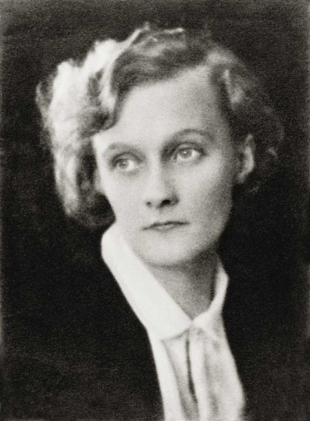
По страницам книг Астрид Линдгрен

Рекомендательный список литературы

1907 – 2002

Её книги заложили традицию совершенно новой детской литературы, порывающей с привычными для этого жанра нравоучениями и сентиментальностью.
В детстве Астрид Линдгрен была окружена фольклором, и многие шутки, сказки, истории, которые она слышала от отца или от друзей, легли потом в основу её собственных произведений.
1945 – Пеппи Длинный чулок
1946 – Приключения Калле Блюмквиста
1947 – Мы все из Бюллербю
1949 – Мирабель
1949 – Крошка Нильс Карлсон
1949 – Нет в лесу никаких разбойников
1954 – Мио, мой Мио
1955 – Малыше и Карлсон, который живёт на крыше
1956 – Расмус – бродяга
1962 – Карлсон, который живёт на крыше, опять прилетел
1963 – Приключения Эмиля из Леннеберги
1964 – Мы на острове Сальткрока
1968 – Карлсон, который живёт на крыше, проказничает опять
1973 – Братья Львиное сердце
1976 – Мадикен и Пимс из Юнибаккена
1981 – Рони, дочь разбойника

